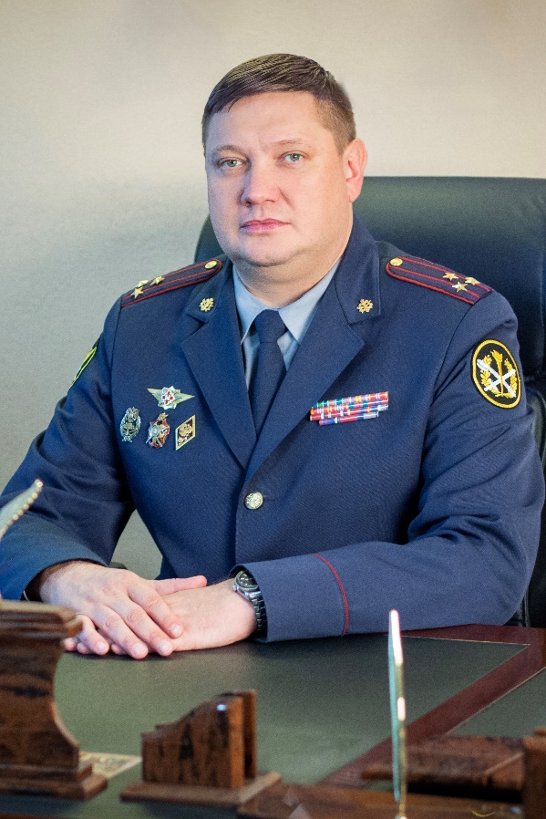

Начальник ФКОУ ВО Воронежский институт ФСИН России

полковник внутренней службы

Злобин Владимир Сергеевич

кандидат юридических наук

Заместители начальника института
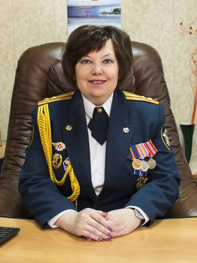

Заместитель начальника института по учебной работе
Луговая Алла Владимировна
полковник внутренней службы
кандидат философских наук, доцент

Родилась 8 августа 1968 года в городе Липецке.
В 1990 году окончила Тамбовский филиал Московского государственного института культуры. В 2015 году получила второе высшее образование, окончив юридический факультет Воронежского института ФСИН России.
С 1996 года по 1999 год - аспирант Липецкого государственного технического университета.
С 1999 год по 2000 год - ассистент кафедры философии Липецкого государственного технического университета
С 2000 года по 2004 год работала в Липецком филиале Воронежского института МВД России.
С 2004 года по 2012 год занимала должность заместителя начальника по учебной и научной работе Липецкого филиала Владимирского юридического института ФСИН России (с 2007 года Липецкого филиала Воронежского института ФСИН России).
С мая 2012 года работает в Воронежском институте ФСИН России.

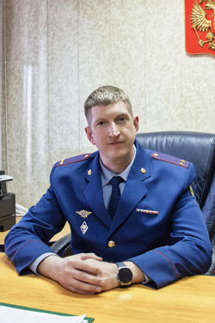

Заместитель начальника института по кадрам
Паринов Андрей Владимирович
подполковник внутренней службы
кандидат технических наук, доцент

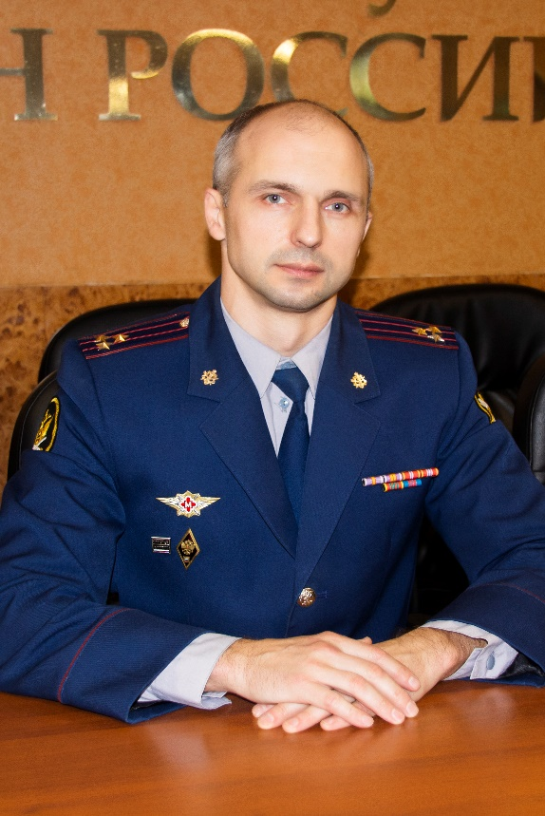

Заместитель начальника института по научной работе
Печенин Евгений Александрович
полковник внутренней службы
кандидат технических наук, доцент
Кандидат технических наук, доцент.
Родился 28 сентября 1980 года в городе Воронеже.
В 2002 году окончил радиотехнический факультет Воронежского института МВД России. В 2019 году получил второе высшее образование, окончив юридический факультет Воронежского института ФСИН России.
С 2002 года по 2009 год проходил службу в Воронежском институте МВД России.
В 2010 году переведен для прохождения службы в Воронежский институт ФСИН России.
Награжден ведомственными медалями.

Заместитель начальника института

по тылу
Попов Николай Николаевич
полковник внутренней службы

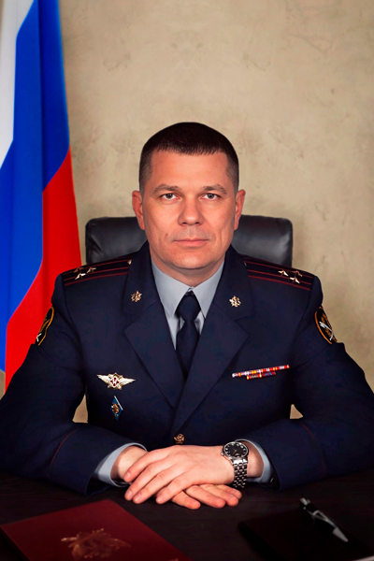

Заместитель начальника института по служебно-боевой подготовке
Воротилин Алексей Вячеславович
полковник внутренней службы

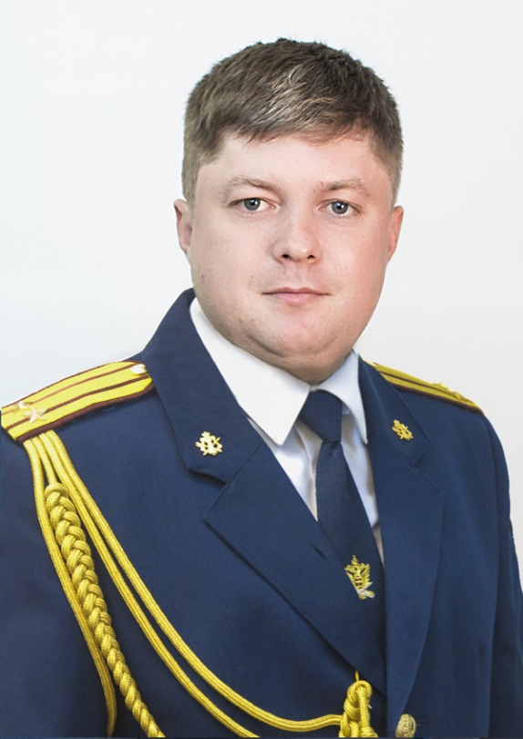

Помощник начальника института по строительству
Подкопаев Сергей Михайлович
подполковник внутренней службы

Родился 2 октября 1984 года с. Палатовка Красногвардейского района Белгородской области.
В 2006 году окончил Военно-Технический Университет при ФАСС РФ.
В 2015 году получил второе высшее образование окончив Российский Новый Университет.
С 2006 по 2010 проходил службу в Спецстрой России.
С 2010 по 2011 год производитель работ в ООО «КранАвто»
С 2011 по 2017 год проходил службу в Воронежский институт МЧС России.
С 25 апреля 2018 года – служба в УИС – помощник начальника института по строительству.

Педагогический (научно-педагогический) состав

Ученый совет | Бокадаров Станислав Александрович

Инженерно-технический факультет
Начальник факультета | Сидельников Павел Алексеевич
Зам. начальника факультета | Асташов Алексей Николаевич
Кафедра физической подготовки и спорта | Ефремов Максим Анатольевич
Кафедра огневой и тактико-специальной подготовки | Синельников Александр Викторович
Кафедра технических комплексов охраны и связи | Исаев Олег Викторович
Кафедра информационной безопасности телекоммуникационных систем | Кольцов Андрей Сергеевич
Кафедра основ радиотехники и электроники | Чепелев Михаил Юрьевич
Кафедра математики и естественно-научных дисциплин | Корчагина Елена Васильевна
Кафедра безопасности информации и защиты сведений, составляющих государственную тайну | Калач Андрей Владимирович

Юридический факультет
Начальник факультета | Давыдов Игорь Сергеевич
Кафедра организации режима, охраны и конвоирования | Рябых Сергей Борисович
Кафедра административно-правовых и процессуальных дисциплин | Помогалова Юлия Викторовна
Кафедра уголовно-исполнительного и уголовного права | Буданов Сергей Александрович
Кафедра социально-гуманитарных и государственно-правовых дисциплин | Малышева Ирина Сергеевна
Кафедра русского и иностранных языков | Никитина Ольга Леонидовна

Факультет внебюджетного образования
Декан факультета | Анохина Галина Алексеевна

Факультет профессионального обучения и дополнительного профессионального образования
Начальник факультета | Кохман Вадим Николаевич

Факультет подготовки научно-педагогических кадров
Начальник факультета | Бобров Владимир Николаевич

Структурные подразделения
Учебный отдел | Болгова Елена Валерьевна
Организационно-научный и редакционный отдел | Пенской Петр Константинович
Библиотека | Меркушова Людмила Михайловна
Отделение по защите государственной тайны | Зенин Андрей Александрович
Дежурная служба | Черепухин Сергей Викторович
Служба организации мобилизационной подготовки и гражданской обороны | Щербин Николай Алексеевич
Служба вооружения
Секретариат | Швырева Анжелика Вячеславовна
Отдел кадров, воспитательной и социальной работы с личным составом | Филиппова Евгения Евгеньевна
Пресс-служба | Плеханова Екатерина Петровна
Юридическая служба | Бобрешова Кристина Вадимовна
Финансово-экономический отдел | Гидозарова Юлия Анатольевна
Служба ведомственной пожарной охраны | Василевский Михаил Анатольевич
Служба инженерно-технического обеспечения, связи и информатизации | Рожков Алексей Юрьевич
Отдел тылового обеспечения | Шугай Михаил Михайлович
Гостиница (общежитие)
Автомобильная служба | Холлин Виктор Алексеевич
Буфет | Гребенникова Татьяна Александровна
Совет ветеранов | Воронов Александр Иванович
Учебно - строевые подразделения

Дата последнего обновления: 20.12.2024 19:31

Структурные подразделения

Инженерно-технический факультет

Заместитель начальника факультета:
Асташов Алексей Николаевич
полковник внутренней службы
Старший инспектор факультета:
Медведев Марк Эдуардович
капитан внутренней службы
Начальник кабинетов специальных дисциплин факультета:
Гончарова Юлия Анатольевна
лейтенант внутренней службы
Начальник кабинетов специальных дисциплин факультета:
Никитин Дмитрий Николаевич
старший лейтенант внутренней службы

Кафедра физической подготовки и спорта
Кафедра огневой и тактико-специальной подготовки
Кафедра технических комплексов охраны и связи
Кафедра информационной безопасности телекоммуникационных систем
Кафедра основ радиотехники и электроники
Кафедра математики и естественно-научных дисциплин
Кафедра безопасности информации и защиты сведений, составляющих государственную тайну

Юридический факультет

Начальник факультета:
Давыдов Игорь Сергеевич
полковник внутренней службы
кандидат технических наук, доцент
Старший инспектор:
Гусева Оксана Алексеевна
капитан внутренней службы
Начальник кабинета специальных дисциплин:
Дмитриева Светлана Викторовна
капитан внутренней службы
Начальник кабинета специальных дисциплин:
Зернюкова Анна Викторовна

Кафедра организации режима, охраны и конвоирования
Кафедра административно-правовых и процессуальных дисциплин
Кафедра уголовно-исполнительного и уголовного права
Кафедра социально-гуманитарных и государственно-правовых дисциплин
Кафедра русского и иностранных языков

Факультет внебюджетного образования
Декан факультета – кандидат педагогических наук Анохина Галина Алексеевна.
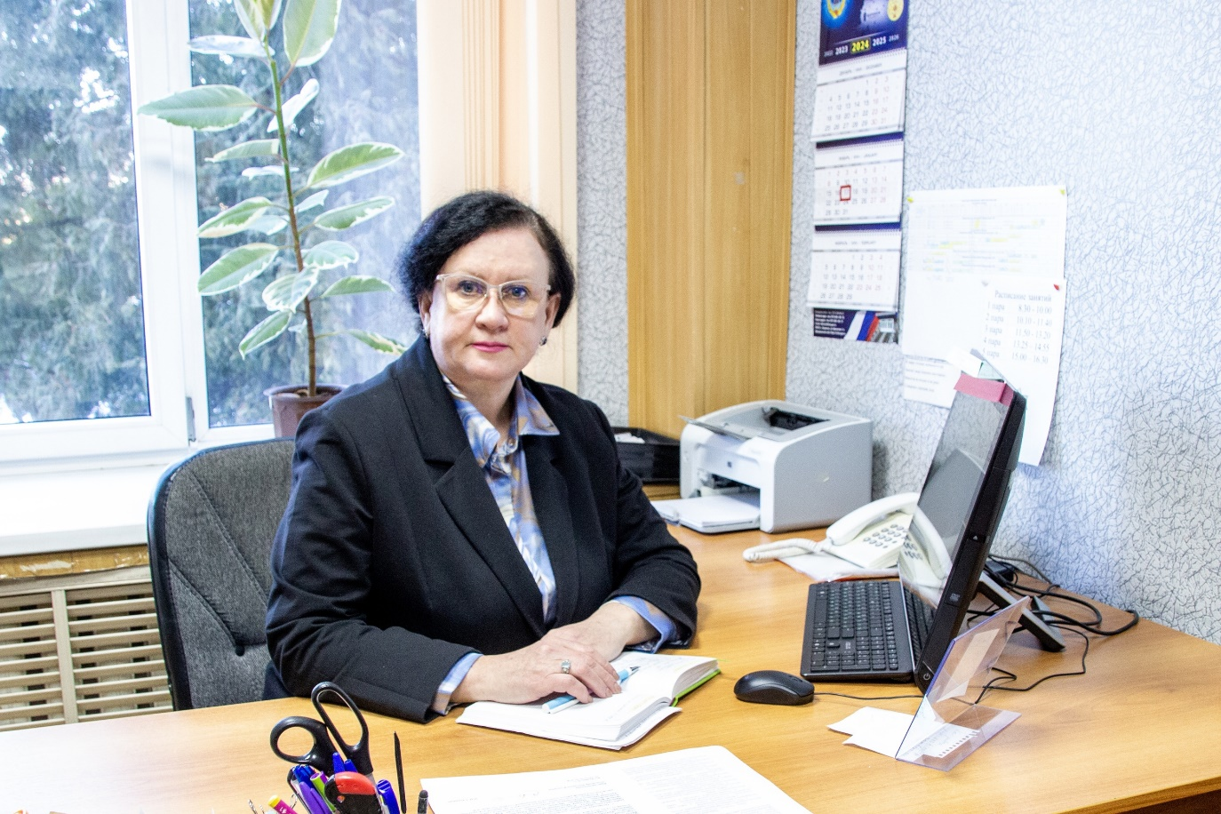

Факультет профессионального обучения и дополнительного профессионального образования
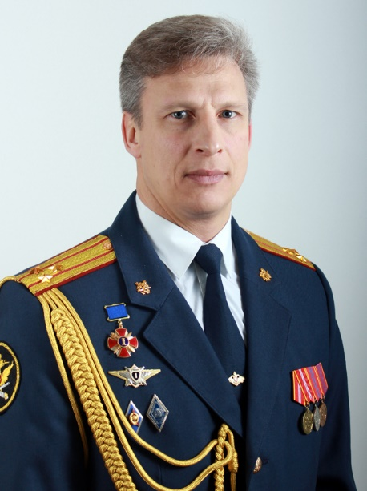
Начальник факультета
полковник внутренней службы
Кохман Вадим Николаевич
кандидат юридических наук, доцент

Старший преподаватель-методист факультета
майор внутренней службы
Абуладзе Станислав Геннадьевич

Факультет подготовки научно-педагогических кадров
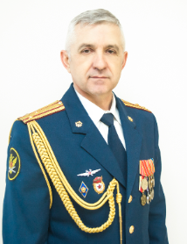
Начальник факультета
Бобров Владимир Николаевич,
кандидат технических наук, доцент

Структурные подразделения

Учебный отдел
Начальник учебного отдела
полковник внутренней службы
Болгова Елена Валерьевна
кандидат технических наук

Начальник отделения планирования, методического обеспечения и контроля образовательного процесса
майор внутренней службы
Бобров Денис Владимирович
кандидат технических наук

Организационно-научный и редакционный отдел
Начальник организационно-научного и редакционного отдела
Подполковник внутренней службы
Пенской Петр Константинович
кандидат химических наук

Заместитель начальника организационно-научного и редакционного отдела
майор внутренней службы
Попов Сергей Александрович

Начальник отделения организации научно-исследовательской работы
Подполковник внутренней службы
Исаева Карина Викторовна
кандидат педагогических наук

Библиотека
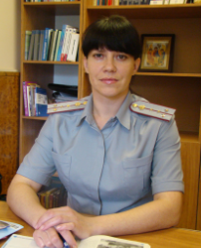
Заведующий библиотекой
капитан внутренней службы
Меркушова Людмила Михайловна

Отделение по защите государственной тайны

Дежурная служба

Служба организации мобилизационной подготовки и гражданской обороны
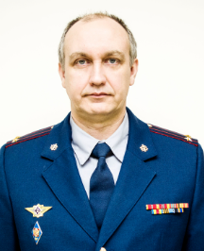
Старший инспектор службы по организации мобилизационной подготовки и гражданской обороны
подполковник внутренней службы
Щербин Николай Алексеевич

Служба вооружения
Акатов Андрей Юрьевич
Начальник службы вооружения
старший лейтенант внутренней службы

Денис Евгеньевич Болгов
Заведующий складом вооружения - оружейный мастер
старший прапорщик внутренней службы

Секретариат
Начальник секретариата:
майор внутренней службы Швырева Анжелика Вячеславовна

Старший инспектор секретариата:
майор внутренней службы Шлыкова Марина Анатольевна

Инспектор архива секретариата:
капитан внутренней службы Чернышова Ирина Васильевна

Отдел кадров, воспитательной и социальной работы с личным составом
Начальник отдела кадров, воспитательной и социальной работы
подполковник внутренней службы Телеба Жанна Григорьевна

Начальник отделения кадров
подполковник внутренней службы Ашуркова Татьяна Евгеньевна

Сотрудники отделения:
Старший инспектор
капитан внутренней службы Рябцева Екатерина Андреевна
Инспектор
старший лейтенант внутренней службы Проскурина Татьяна Леонидовна
Инспектор
старший лейтенант внутренней службы Цыганкова Инна Александровна
Специалист по кадрам
Супрун Анастасия Олеговна
Специалист по кадрам
Наконечная Александра Александровна

Пресс-служба
Начальник пресс-службы института:
Плеханова Екатерина Петровна

Юридическая служба

Финансово-экономический отдел
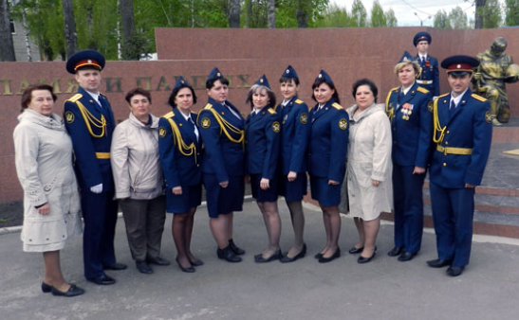
В настоящее время врио начальника финансово-экономического отдела возложено на подполковника внутренней службы Глаголеву Татьяну Владимировну.
Заместитель начальника ФЭО майор внутренней службы Платонов Антон Михайлович.
Казначеем-кассиром ФЭО является Рябых Анастасия Александровна.

Отдел состоит из 2-х отделений:
1. отделение материального учета;
2. отделение планирования и оплаты труда.

Начальником отделения материального учета является подполковник внутренней службы Глаголева Татьяна Владимировна, также в состав отделения входят:
- старший бухгалтер майор внутренней службы Кузнецова Галина Владимировна;
- бухгалтер 1 категории Бардовская Татьяна Николаевна;
- бухгалтер 1 категории Логинова Надежда Анатольевна;
- бухгалтер Мельниченко Наталья Владимировна;

Начальником отделения планирования и оплаты труда является старший лейтенант внутренней службы Демченко Елена Йоновна, также в состав отделения входят:
- старший бухгалтер лейтенант внутренней службы Рязанова Ольга Алексеевна;
- бухгалтер старший лейтенант внутренней службы Пысина Татьяна Николаевна;
- бухгалтер старший лейтенант внутренней службы Копытина Елена Вячеславовна

Служба ведомственной пожарной охраны
С 2018 года и по 2024 год инспектор службы ведомственной пожарной охраны - майор внутренней службы М. А. Василевский.
С марта 2025 года на должность старшего инспектора службы ведомственной пожарной охраны был назначен капитан внутренней службы Д. С. Ефремов

Служба инженерно-технического обеспечения, связи и информатизации
начальник службы, старший лейтенант внутренней службы Рожков Алексей Юрьевич, выпускник Воронежского института ФСИН России
инженер службы, старший лейтенант внутренней службы Коноплёв Владимир Михайлович, выпускник Воронежского института ФСИН России.

Отдел тылового обеспечения
В настоящее время отдел возглавляет подполковник внутренней службы Мещеряков Андрей Владимирович.
В структуру отдела тылового обеспечения входят следующие подразделения:
· квартирно-эксплуатационное отделение;
· отделение продовольственного обеспечения (начальник капитан внутренней службы Е. В. Казина);
· отделение вещевого и материально-технического обеспечения (начальник капитан внутренней службы А. Э. Силин);
· отделение государственного оборонного заказа и государственных закупок (начальник подполковник внутренней службы Н. М. Харьковская);
· автомобильная служба (начальник капитан внутренней службы В. А. Холин)

Квартирно-эксплуатационное отделение
Штатная численность отделения составляет четыре человека: начальник отделения; инженер лейтенант внутренней службы А. А. Коновалов; старший техник старший прапорщик внутренней службы В. А. Семахин; старший техник прапорщик внутренней службы Р. В. Ступицких; техник прапорщик внутренней службы И. Е. Дубов; комендант зданий прапорщик внутренней службы Т. А. Колесникова

Отделение вещевого и материально-технического обеспечения
Штатная численность отделения составляет четыре человека: начальник отделения капитан внутренней службы А. Э. Силин; инспектор отделения ; заведующий складом материально-технического имущества А. К. Лоскутова; заведующий складом вещевого имущества И. В. Чебуняева

Отделение продовольственного обеспечения
Возглавляет отделение капитан внутренней службы Е. В. Казина. В штатную численность входят два инспектора: старший лейтенант внутренней службы А. Н. Сагитов, старший лейтенант внутренней службы В. А. Селезнева, заведующий складом Л. Н. Провоторова

Отделение государственного оборонного заказа и государственных закупок
Штатная численность отделения - четыре человека: начальник отделения подполковник внутренней службы Н. М. Харьковская; старший инспектор отделения старший лейтенант внутренней службы Я. А. Федорова; инспектор отделения лейтенант внутренней службы М. С. Петранцов; инспектор отделения старший лейтенант внутренней службы К. А. Мещеряков

Автомобильная служба
Штат транспортных средств включает в себя 21 единицу техники
(7 легковых; 5 грузовых; 7 автобусов, 1 трактор, 1 специальный автомобиль). Перечисленный автопарк обслуживают 9 водителей, в том числе
водители-сотрудники 2, 3, и 4 класса, имеющие большой опыт работы и необходимые категории прав вождения. Надежность техники и ее готовность к эксплуатации обеспечивает инструктор производственного обучения и практической езды прапорщик внутренней службы Е.И. Мамонов. Кроме того, в службе трудятся прапорщики внутренней службы И.И. Шишов, О.П. Дуля, Е.С. Урываев, А.И. Подставкин, А. И. Лень, Д.С. Токарев.

Гостиница (общежитие)
пребывание в гостинице обеспечивается администратором Еленой Игоревной Дворецкой, работающей в данной должности с 2003 года, и горничными: Р.Н. Литвиновой, Т.Н. Герцик, Н.В. Лисицкой

Автомобильная служба
Руководит службой майор внутренней службы Холлин Виктор Алексеевич

Буфет

Совет ветеранов
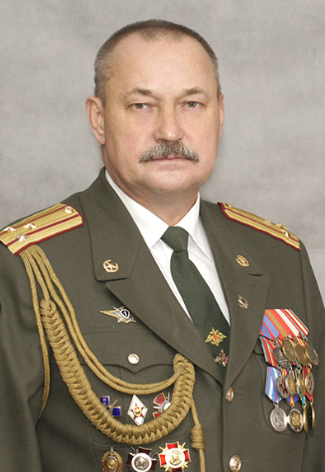
председатель Совета ветеранов Воронежского института ФСИН России
Воронов Александр Иванович
полковник внутренней службы в отставке
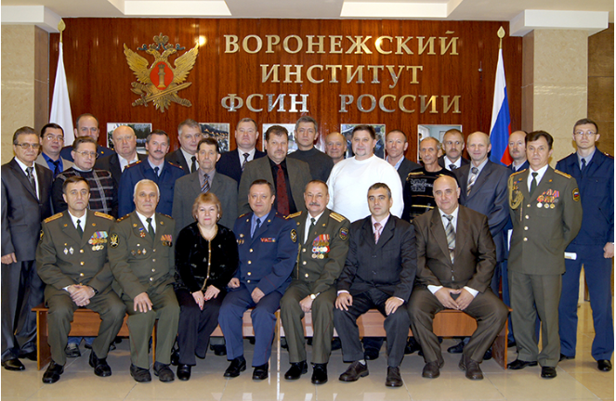

Учебно - строевые подразделения

Начальник курса подполковник внутренней службы
Ярмонов Владимир Владимирович

Заместитель начальника курса
старший лейтенант внутренней службы
Пахомов Павел Сергеевич

Начальник курса подполковник внутренней службы
Ляпунов Сергей Александрович

Заместитель начальника курса
майор внутренней службы
Ерёменко Артем Викторович

Начальник курса подполковник внутренней службы
Гадецких Александр Александрович

Заместитель начальника курса
майор внутренней службы
Рязанов Вадим Николаевич

Начальник курса майор внутренней службы
Гайдук Александр Евгеньевич

Заместитель начальника курса
капитан внутренней службы
Рыбкин Александр Александрович

Начальник курса подполковник внутренней службы
Незнамов Олег Николаевич

Заместитель начальника курса
капитан внутренней службы
Ефремов Денис Сергеевич

Дата последнего обновления: 20.12.2024 19:31

